O Museu de Arqueologia e Etnologia da USP, convida p/ a formação de professores que será realizada no dia 06 de junho - 9h às 12h.

Nesta formação os professores, educadores e interessados em geral conhecem e utilizam o Kit de Objetos Arqueológicos e Etnográficos. Esse material pretende oferecer recursos para atividades com temas da arqueologia e da etnologia em sala de aula.
O Kit propõe desafios que envolvem o olhar, o observar, o manusear, o sentir, o relacionar, o questionar, o investigar e o comparar, além de desenvolver atitudes que permitem a cada um perceber-se sujeito na produção cultural que nos cerca. O material é composto por objetos arqueológicos de diferentes partes do país e objetos etnográficos de diferentes grupos, contribuindo com a discussão sobre a diversidade cultural ao longo do tempo e do espaço.
Após a formação os professores podem retirar emprestado o material por 15 dias, desenvolvendo atividades em suas instituições.
OS ALUNOS DE LICENCIATURA ESTÃO CONVOCADOS A VIR.
OBS: Formação Gratuita
Para inscrição: enviar nome completo, e telefone.

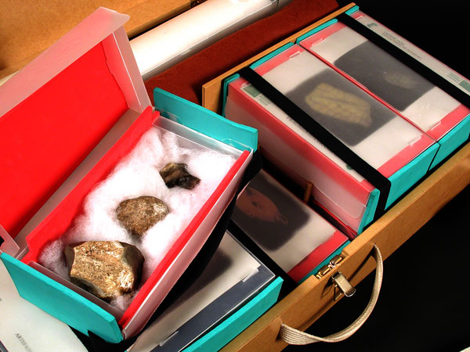
Cida Andrade
Educativo do Museu de Arqueologia e Etnologia da USP
Av. Professor Almeida Prado, 1466, Cidade Universitária
Butantan, São Paulo-SP
11- 3091 4905
http://www.vmptbr.mae.usp.br/modules/educativomae/
Facebook: Museu de Arqueologia e Etnologia da USP

